Социально-экономическое положение Холмогорского муниципального района за 2021 год

Численность постоянного населения Холмогорского муниципального района на 1 января 2022 года составила 17788 человек.
За январь – декабрь 2021 года за счет естественной убыли население Холмогорского района сократилось на 327 человек (за январь – декабрь 2020 года – 252). Родилось – 165 человек (2020 год – 160), умерло – 492 человека (2020 год – 412).
За январь - декабрь 2021 года миграционная убыль составила 396 человек (за январь – декабрь 2020 года – 304): прибыло 399 человек (2020 год – 348), выбыло 795 человек (2020 год – 652).
По данным территориального раздела Статистического регистра Росстата на 1 января 2022 года количество предприятий и организаций на территории муниципального района составило 195 единиц.
Частная форма собственности организаций является преобладающей (52,3 %). Доля организаций муниципальной формы собственности составляет 19,5 %, организации государственной формы собственности – 11,3 %.
В распределении организаций по видам экономической деятельности наибольшую долю составляют:
15,9 % – государственное управление и обеспечение военной безопасности; социальное обеспечение;
13,8 % – деятельность по операциям с недвижимым имуществом;
12,8 % – сельское, лесное хозяйство, охота, рыболовство и рыбоводство;
10,8 % – торговля оптовая и розничная; ремонт автотранспортных средств и мотоциклов.

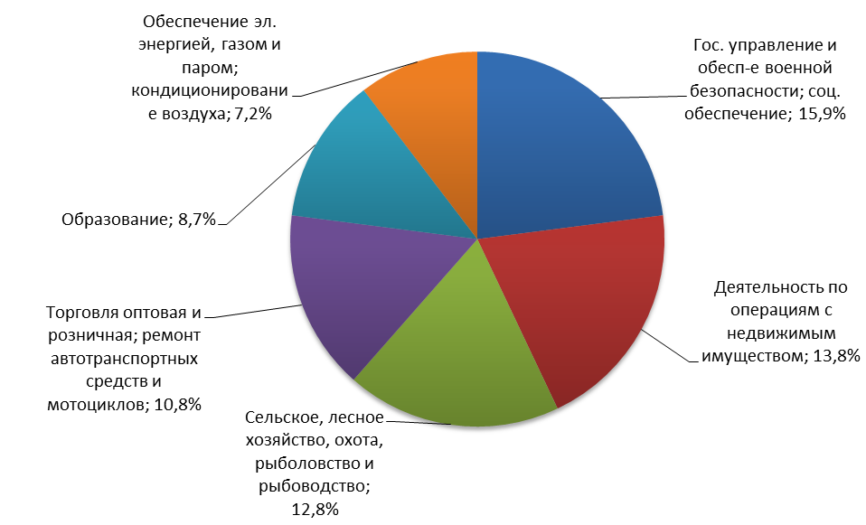

Основные показатели социально-экономического положения РАЙОНА

 | 2021г. | В % к  2020г.
Объем отгруженных товаров собственного производства, выполненных работ и услуг собственными силами организаций ¹⁾ по видам экономической деятельности в действующих ценах, тыс. руб.
добыча полезных ископаемых | …⁸⁾ | в 1,6р.
обрабатывающие производства | …⁸⁾ | 83,9
обеспечение электрической энергией, газом и паром; кондиционирование воздуха | …⁸⁾ | 109,6
водоснабжение; водоотведение, организация сбора и утилизации отходов, деятельность по ликвидации загрязнений | …⁸⁾ | 103,2
Производство в сельскохозяйственных организациях:
скота и птицы на убой (в живом весе), тонн | 282 | 108,3
молока, тонн | 8548 | 95,4
яиц, тыс. штук | - | -
Отгрузка продукции сельскохозяйственными организациями:
скота и птицы (в живом весе), тонн | 304 | 93,1
молока, тонн | 7721 | 95,5
яиц, тыс. штук | - | -
Инвестиции в основной капитал организаций (в фактически действовавших ценах)²⁾, тыс. руб. | 329446 | в 3,7р.
Оборот розничной торговли организаций ¹⁾, тыс. руб. | 1341096 | 102,4
Оборот общественного питания организаций ¹⁾, тыс. руб. | 22747 | 145,3
Объем платных услуг населению организаций ¹⁾, тыс. руб. | 56172 | 114,3
Ввод в действие жилых домов, м² общей площади жилых  помещений | 9281 | 95,2
Среднемесячная номинальная начисленная заработная плата  работников организаций ^{1)3),}, руб. | 44909,5 | 105,8
Индекс потребительских цен по Архангельской области  без Ненецкого автономного округа |  | 107,2
Сальдированный финансовый результат (прибыль минус убыток) организаций в фактических ценах ³⁾⁴⁾ ⁵⁾, тыс. руб. | 109145,0
Задолженность организаций ⁵⁾⁶⁾ , тыс. руб.
дебиторская | 58193,0 | в 1,7р.
кредиторская | 117541,0 | 73,5
из нее:
задолженность по платежам в бюджет | 8574,0 | в 2,0р.

¹⁾ Без субъектов малого предпринимательства и организаций с численностью работающих менее 15 человек, не являющихся субъектами малого предпринимательства.

²⁾ Без субъектов малого предпринимательства и объема инвестиций, не наблюдаемых прямыми статистическими методами. Январь-сентябрь 2021г., в % к январю - сентябрю 2020г.
³⁾ Январь – ноябрь 2021, в % к январю – ноябрю 2020г.
⁴⁾ Темпы изменения сальдированного финансового результата отчетного периода по сравнению с соответствующим периодом предыдущего года рассчитаны по сопоставимому кругу организаций, с учетом корректировки данных соответствующего периода предыдущего года, исходя из изменений учетной политики, законодательных актов и др. в соответствии с методологией бухгалтерского учета. Прочерк означает, что в одном или обоих сопоставляемых периодах был получен отрицательный сальдированный финансовый результат.
⁵⁾ Без субъектов малого предпринимательства, кредитных организаций, государственных (муниципальных) учреждений, не кредитных финансовых организаций .
⁶⁾ На конец ноября 2021г., в % к концу ноября 2020г.
⁷⁾ Данные не публикуются в целях обеспечения конфиденциальности первичных статистических данных, полученных от организаций, в соответствии с Федеральным законом от 29.11.2007 № 282-ФЗ "Об официальном статистическом учете и системе государственной статистики в Российской Федерации" (ст.4, п.5; ст.9, п.1).

Объем инвестиций в основной капитал организаций (без субъектов малого предпринимательства и объема инвестиций, не наблюдаемых прямыми статистическими методами), направленных на развитие экономики и социальной сферы, в январе - сентябре 2021 года использован на 329446 тыс. рублей, что в 3,7 раза выше уровня соответствующего периода предыдущего года в фактически действовавших ценах.
Жилищное строительство. В 2021 году за счет всех источников финансирования введен 9281 квадратный метр жилых помещений, что составляет 95,2% от уровня 2020 года. Ввод жилья был осуществлен индивидуальными застройщиками.
Строительная деятельность. Объем работ, выполненных по виду экономической деятельности «Строительство» организациями ¹⁾, в 2021 году в 1133,5 раза больше уровня предыдущего года в сопоставимых ценах.
Сельское хозяйство. Посевная площадь сельскохозяйственных культур в хозяйствах всех категорий в 2021 году увеличилась по сравнению с 2020 годом на 0,7% и составила 3744 гектара. При этом посевы картофеля – возросли на 4,1%, овощей – на 1,9%, кормовых культур сократились на 0,6%.
Сбор картофеля в хозяйствах всех категорий возрос на 37,8%, овощей – на 15,0%.
В сельскохозяйственных организациях на 1 января 2022 года по сравнению с соответствующей датой 2021 года поголовье крупного рогатого скота снизилось на 6,8%, поголовье коров осталось на уровне прошлого года.
В сельскохозяйственных организациях в 2021 году по сравнению с соответствующим периодом предыдущего года производство скота и птицы на убой (в живом весе) выросло на 8,3%, производство молока сократилось на 4,6%.
Оборот розничной торговли по организациям ¹⁾ составил 1341096 тыс. рублей, что в сопоставимых ценах на 2,4% выше, чем за 2020 год. В макроструктуре оборота розничной торговли организаций преобладающую долю занимают пищевые продукты, включая напитки и табачные изделия – 50,6%. Кроме того, организациями общественного питания ¹⁾ реализовано продукции на 22747 тыс. рублей (на 45,3% больше уровня 2020 года в сопоставимых ценах).
Услуги. Объем платных услуг, оказанных населению в 2021 году организациями ¹⁾, составил 56172 тыс. рублей, что в сопоставимых ценах на 14,3% больше уровня 2020 года.
Оптовый рынок. Оборот оптовой торговли организаций ¹⁾ всех видов деятельности в 2021 году составил 237734 тыс. рублей, что в сопоставимых ценах на 17,3% ниже уровня 2020 года.
Цены. За 2021 год прирост потребительских цен по Архангельской области без Ненецкого автономного округа составил 9,6%. Опережающими темпами росли цены на товары: за 2021 год товары подорожали на 10,1%, услуги – на 7,8%. За декабрь 2021 года прирост потребительских цен составил 0,7%, в том числе на товары – 0,7%, на услуги – 0,7%.
Стоимость условного (минимального) набора продуктов питания в расчете на месяц на 1 человека в конце декабря 2021 года в среднем по области без Ненецкого автономного округа составила 6307,8 рубля и увеличилась за месяц на 1,5%. По сравнению с декабрем 2020 года стоимость набора увеличилась на 798,6 рубля или на 14,5%.
В конце декабря 2021 года на потребительском рынке Архангельской области без Ненецкого автономного округа сложились следующие средние цены на отдельные непродовольственные товары (в рублях): мыло хозяйственное – 49,68 за 200 грамм, порошок стиральный – 177,81 за 1 килограмм, мыло туалетное – 60,95 за 100 грамм, сигареты с фильтром отечественные – 123,93 за пачку. Бензин автомобильный марки АИ-92 – 47,45 за 1 литр, телевизор цветного изображения – 38768,34 за 1 штуку, холодильник двухкамерный, емкостью 250-360 л – 37000,83 за 1 штуку.
В 2021 году отмечено следующее изменение цен и тарифов на услуги по Архангельской области без Ненецкого автономного округа: цены выросли на услуги организаций культуры – на 15,9%, услуги в сфере туризма – на 14,5%, услуги пассажирского транспорта – на 13%, ветеринарные услуги – на 10%, бытовые услуги – на 9,7%, услуги связи – на 8,5%, услуги образования – на 8,0%, медицинские услуги – на 6,9%, услуги правового характера – на 6,1%, услуги физической культуры и спорта – на 3,9%, коммунальные услуги – на 3,7%, санаторно – оздоровительные услуги – на 2,0%, услуги банков – на 1,0%.
Финансы. За январь-ноябрь 2021 года, по оперативным данным, сальдированный финансовый результат организаций (без субъектов малого предпринимательства, кредитных организаций, государственных (муниципальных) учреждений, не кредитных финансовых организаций) составил 109145 тыс. рублей прибыли. 3 организации получили прибыль в размере 116882 тыс. рублей.
Суммарная задолженность по обязательствам на конец ноября 2021 года достигла 213883 тыс. рублей, в том числе кредиторская – 117541 тыс. рублей. Размер дебиторской задолженности составил 58193 тыс. рублей.
Оплата труда. Среднемесячная номинальная начисленная заработная плата работников организаций ¹⁾ за январь-ноябрь 2021 года составила 44909,5 рубля и увеличилась по сравнению с соответствующим периодом 2020 года на 5,8%. Среднемесячная заработная плата за ноябрь 2021 года сложилась в размере 44393,7 рубля и возросла по сравнению с ноябрем 2020 года на 10,3%, по сравнению с октябрем 2021 года увеличилась на 5,8%.
Занятость населения. Число замещенных рабочих мест работниками списочного состава, совместителями и лицами, выполнявшими работы по договорам гражданско-правового характера, в организациях ¹⁾ в январе-ноябре 2021 года составило 3719 человек, что больше, чем в январе – ноябре 2020 года на 44 человека. В январе – ноябре 2021 года в общем количестве замещенных рабочих мест рабочие места внешних совместителей составили 1,2% лиц, выполнявших работы по договорам гражданско – правового характера – 4,6%.
Численность безработных граждан, зарегистрированных в органах службы занятости на конец декабря составила 302 человека, что на 119 человек меньше, чем на конец 2020 года.

⁾ Без субъектов малого предпринимательства и организаций с численностью работающих менее 15 человек, не являющихся субъектами малого предпринимательства.

